Modifica las tablas para añadir una nueva columna con este campo de “no borrado /borrado”

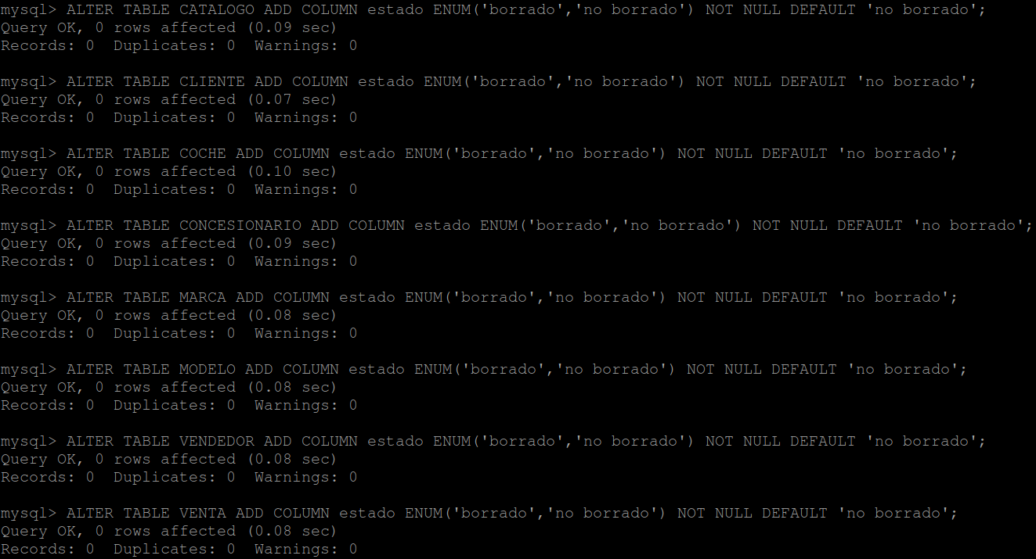

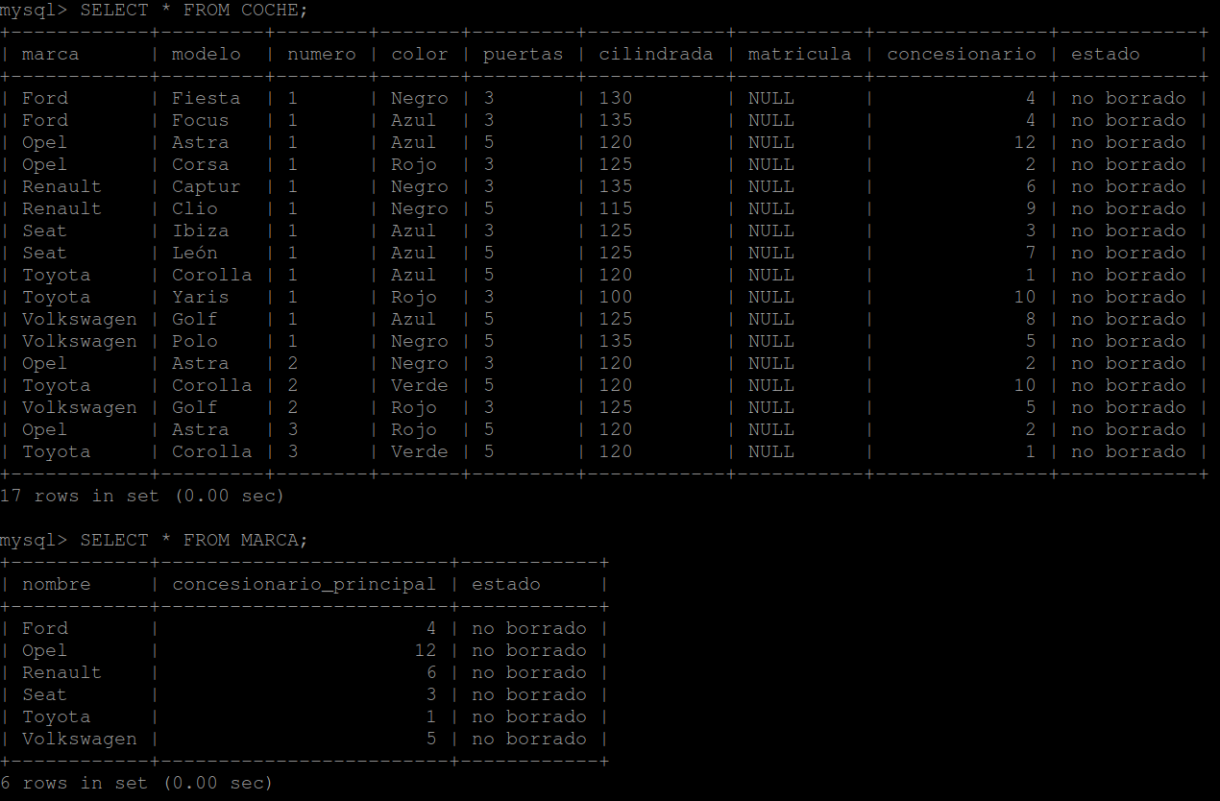

Genera vistas que muestren la información “no borrada”

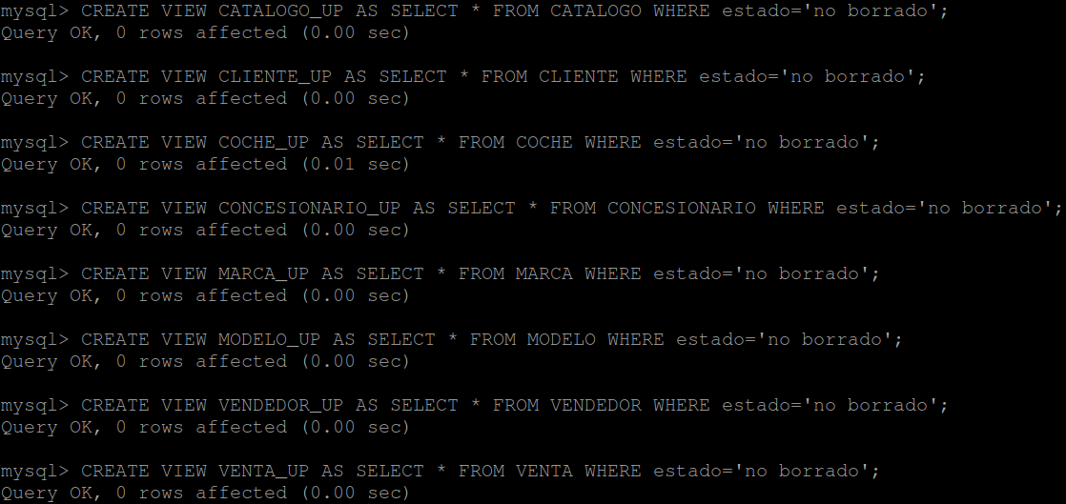

Haz una nueva versión del script del ejercicio 4, pero ahora en lugar de eliminar los

registros, los marque como borrados (es decir, hace updates en vez de deletes).

Repite alguna consulta del ejercicio 2 pero ahora utilizando las vistas, y donde se vea claro que no aparece la información “borrada”.